 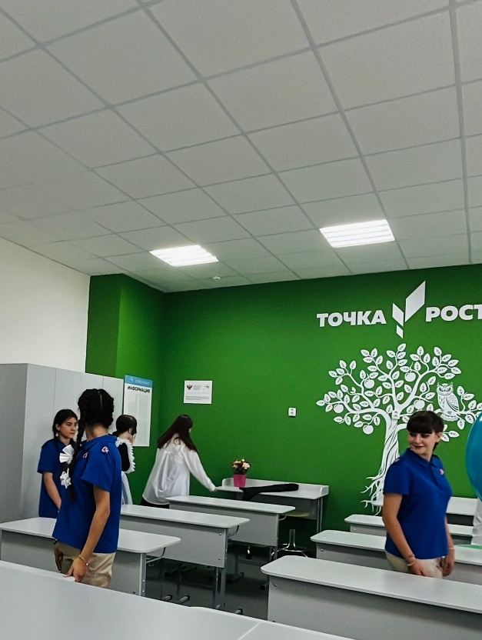

02 сентября 2024 года на базе школы МКОУ ООШ №12 пос. Ленинский  состоялось открытие Центра образования «Точка роста» естественно – научной и технологической направленности.

